Ασκ.1 Ιχθύς/αμνός/περιστέρι
Ο ιχθύς συμβολίζει τον κύριο. Ο κύριος είναι ο ιχθύς που προσφέρεται θυσία και οι πιστοί τρέφονται από τον θυόμενο Χριστό.
Ο Χριστός είναι ο αμνός που θυσιάζεται με τη θέλησή του για την σωτηρία του κόσμου και σηκώνει στους ώμους του τις αμαρτίες των ανθρώπων.
Το περιστέρι είναι το σύμβολο της Ειρήνης και της συμφιλίωσης του ανθρώπου με τον Θεό . Ακόμα μας δείχνει την αγνότητα και καθαρότητα των πιστών.

Ασκ.2
Στον Ινδουισμό οι αγελάδες είναι ιερές γιατί είναι η μητέρα του πολιτισμού.
Στην Ταιλάνδη ο ελέφαντας είναι ιερός γιατί είναι ζώο σοφό και υποτακτικό και βοηθάει τον άνθρωπο να εκτελέσει πολλά καθήκοντα, είναι μέσο μεταφοράς
Οι Βουδιστές έχουν την κουκουβάγια γιατί είναι σύμβολο σοφίας και γνώσης

Ασκ.3

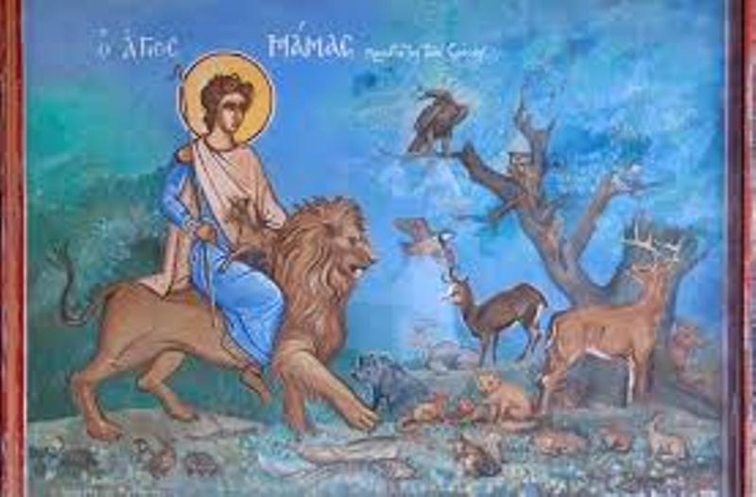

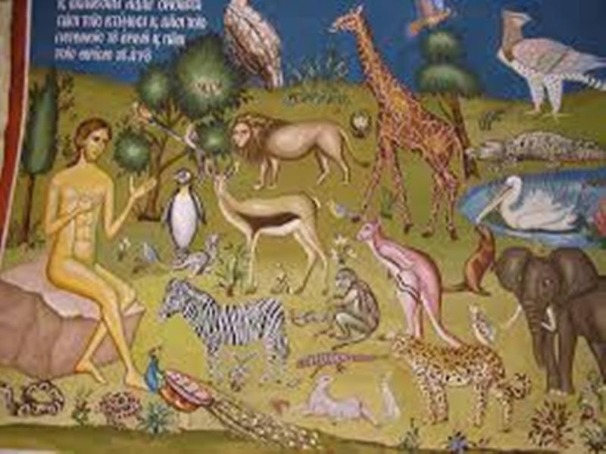

Ασκ.4
Στην θρησκεία μας τα ζώα έχουν σημαντική θέση και χρησιμοποιούνται συχνά….από το φίδι(Όφις)που παρέσυρε τους πρωτόπλαστους μέχρι τον αμνό,τον ιχθύ,το περιστέρι και άλλα που συμβολίζουν την πίστη μας.Τα ζώα είναι σημαντικά στην θρησκεία και το βλέπουμε σε πολλές αγιογραφίες.

